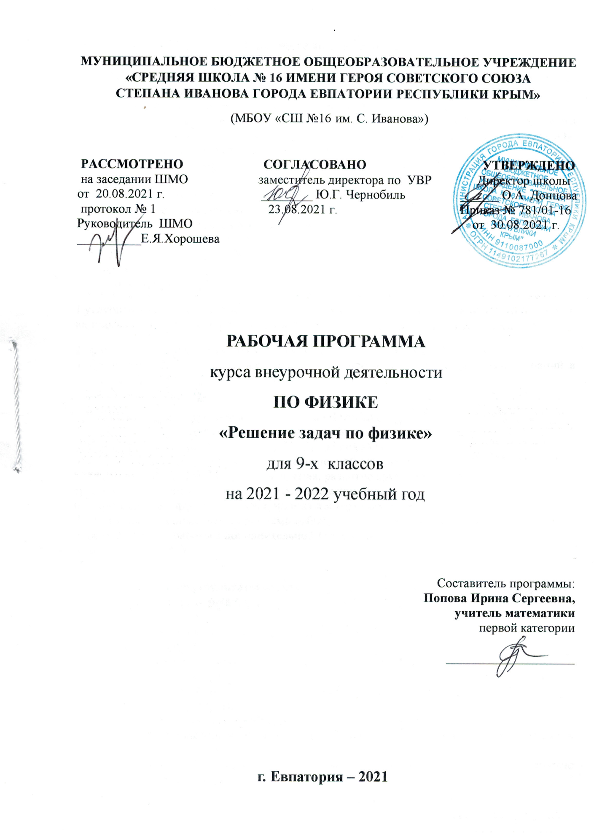

МУНИЦИПАЛЬНОЕ БЮДЖЕТНОЕ ОБЩЕОБРАЗОВАТЕЛЬНОЕ УЧРЕЖДЕНИЕ «СРЕДНЯЯ ШКОЛА № 16 ИМЕНИ ГЕРОЯ СОВЕТСКОГО СОЮЗА СТЕПАНА ИВАНОВА ГОРОДА ЕВПАТОРИИ РЕСПУБЛИКИ КРЫМ»
(МБОУ «СШ №16 им. С. Иванова»)

РАССМОТРЕНО СОГЛАСОВАНО УТВЕРЖДЕНО
на заседании ШМО заместитель директора по УВР Директор школы
от 20.08.2021 г. ________ Ю.Г. Чернобиль ______ О.А. Донцова
протокол № 1 23.08.2021 г. Приказ № 781/01-16 Руководитель ШМО от 30.08.2021 г.
__________Е.Я.Хорошева

РАБОЧАЯ ПРОГРАММА
курса внеурочной деятельности
ПО ФИЗИКЕ
«Решение задач по физике»
для 9-х классов
на 2021 - 2022 учебный год

Составитель программы:
Попова Ирина Сергеевна,
учитель математики
первой категории

____________________

г. Евпатория – 2021

Пояснительная записка

Рабочая программа внеурочной деятельности по физике для 9 класса «Решение задач по физике» составлена:
– в соответствии с требованиями Федерального государственного образовательного стандарта основного общего образования с изменениями, внесёнными приказом Минобрнауки России от 31декабря 2015г. № 1577 «О внесении изменений в ФГОС ООО», утверждённый приказом Минобрнауки России от 17 декабря 2010 г. № 1897;
– с учётом примерной основной образовательной программы основного общего образования.
Курс предназначен для подготовки обучающихся 9-х классов, желающих приобрести опыт практического применения знаний по физике, подготовиться к ОГЭ. Программа курса согласована с базовым курсом и позволит обучающимся углубить и расширить свои знания и умения.
Данная программа внеурочной деятельности рассчитана на проведение 1 часа в неделю, 34 часа в год.
Цель курса:
1.углубить и систематизировать знания обучающихся 9 классов по физике и способствовать их профессиональному самоопределению;
2. развивать физическое мышление школьников;
3. формирование целостного представления о мире и применение физических знаний в нестандартных и проблемных ситуациях.
Задачи курса:
1. повышение мотивации изучения предмета «Физика»;
2. углубление и систематизация знаний учащихся;
3. усвоение учащимися общих алгоритмов решения задач;
4. овладение методами решения задач повышенной сложности;
5. формирование аналитического мышления, развитие кругозора, умение преодолевать трудности при решении более сложных физических задач;
6. формирование эффективного использования терминологии;
7. овладение рациональными приемами работы и навыками самоконтроля;
8. осуществление работы с дополнительной литературой;
9. подготовка к ОГЭ.

Планируемые результаты изучения курса внеурочной деятельности по физике.
Личностные результаты:

• формирование познавательных интересов, интеллектуальных и творческих способностей учащихся;
• убежденность в возможности познания природы, в необходимости разумного использования достижений науки и технологий для дальнейшего развития человеческого общества, уважение к творцам науки и техники, отношение к физике как элементу общечеловеческой культуры;
• самостоятельность в приобретении новых знаний и практических умений;
• готовность к выбору жизненного пути в соответствии с собственными интересами и возможностями
• мотивация образовательной деятельности школьников на основе личностно ориентированного подхода;
• формирование ценностных отношений друг к другу, учителю, авторам открытий и изобретений, результатам обучения.

Метапредметные результаты:

• овладение навыками самостоятельного приобретения новых знаний, организации учебной деятельности, постановки целей, планирования, самоконтроля и оценки результатов своей деятельности, умениями предвидеть возможные результаты своих действий;
• понимание различий между исходными фактами и гипотезами для их объяснения, теоретическими моделями и реальными объектами, овладение универсальными учебными действиями на примерах гипотез для объяснения известных фактов и экспериментальной проверки выдвигаемых гипотез, разработки теоретических моделей процессов или явлений;
• формирование умений воспринимать, перерабатывать и предъявлять информацию в словесной, образной, символической формах, анализировать и перерабатывать полученную информацию в соответствии с поставленными задачами, выделять основное содержание прочитанного текста, находить в нем ответы на поставленные вопросы и излагать его;
• приобретение опыта самостоятельного поиска, анализа и отбора информации с использованием различных источников и новых информационных технологий для решения познавательных задач;
• развитие монологической и диалогической речи, умения выражать свои мысли и способности выслушивать собеседника, понимать его точку зрения, признавать право другого человека на иное мнение;
• освоение приемов действий в нестандартных ситуациях, овладение эвристическими методами решения проблем;
• формирование умений работать в группе с выполнением различных социальных ролей, представлять и отстаивать свои взгляды и убеждения, вести дискуссию.

Предметные результаты:
Введение. Законы взаимодействия и движения тел.
Обучающиеся научатся:
- характеризовать механические явления и объяснять на основе имеющихся знаний основные свойства или условия протекания этих процессов. Равномерное и неравномерное движение, относительность механического движения, свободное падение тел, равномерное движение по окружности, взаимодействие тел.
- определять виды механического движения, использовать физические величины: путь, перемещение, скорость, ускорение, период обращения, масса тела, сила (сила тяжести, сила упругости, сила трения), правильно записывать обозначения и единицы измерения, находить формулы, связывающие данную физическую величину с другими величинами, вычислять значение физической величины;
- анализировать свойства тел, механические явления и процессы, используя физические законы: закон сохранения энергии, закон всемирного тяготения, принцип суперпозиции сил, I, II и III законы Ньютона, при этом различать словесную формулировку закона и его математическое выражение;
- различать основные признаки изученных физических моделей: материальная точка, инерциальная система отсчета;
- решать задачи, используя физические законы (закон всемирного тяготения, принцип суперпозиции сил, I, II и III законы Ньютона, закон Гука,) и формулы, связывающие физические величины (путь, скорость, ускорение, масса тела, сила, сила трения скольжения, коэффициент трения,) : на основе анализа условия задачи, записывать краткое условие, выделять физические величины, законы и формулы, необходимые для ее решения, проводить расчеты и оценивать реальность полученного значения физической величины.

Обучающиеся получат возможность научиться:
- использовать знания о механических явлениях в повседневной жизни для обеспечения безопасности при обращении с приборами и техническими устройствами, для сохранения здоровья и соблюдения норм экологического поведения в окружающей среде; приводить примеры практического использования физических знаний о механических явлениях и физических законах ; экологических последствий исследования космического пространств;
- различать границы применимости физических законов, понимать всеобщий характер фундаментальных законов (закон сохранения механической энергии, закон сохранения импульса, закон всемирного тяготения) и ограниченность использования частных законов;
- находить адекватную предложенной задаче физическую модель, разрешать проблему как на основе имеющихся знаний по механике с использованием математического аппарата, так и при помощи методов оценки
Законы сохранения:
Обучающиеся научатся:
- распознавать механические явления и объяснять на основе имеющихся знаний основные свойства или условия протекания этих явлений: реактивное движение;
- описывать изученные свойства тел и механические явления, используя физические величины: масса тела, импульс тела, кинетическая энергия, потенциальная энергия, механическая работа, ; при описании правильно трактовать физический смысл используемых величин, их обозначения и единицы измерения, находить формулы, связывающие данную физическую величину с другими величинами, вычислять значение физической величины;
- анализировать свойства тел, механические явления и процессы, используя физические законы: закон сохранения энергии, закон сохранения импульса, ; при этом различать словесную формулировку закона и его математическое выражение;
- решать задачи, используя физические законы (закон сохранения энергии, закон сохранения импульса) и формулы, связывающие физические величины (скорость, ускорение, масса тела, сила, импульс тела, кинетическая энергия, потенциальная энергия, механическая работа, сила трения скольжения, коэффициент трения,): на основе анализа условия задачи записывать краткое условие, выделять физические величины, законы и формулы, необходимые для ее решения, проводить расчеты и оценивать реальность полученного значения физической величины.

Обучающиеся получат возможность научиться:
- использовать знания о механических явлениях в повседневной жизни для обеспечения безопасности при обращении с приборами и техническими устройствами, для сохранения здоровья и соблюдения норм экологического поведения в окружающей среде; приводить примеры практического использования физических знаний о механических явлениях и физических законах; примеры использования возобновляемых источников энергии; экологических последствий исследования космического пространств;
- различать границы применимости физических законов, понимать всеобщий характер фундаментальных законов (закон сохранения механической энергии, закон сохранения импульса), и ограниченность использования частных законов;
- находить адекватную предложенной задаче физическую модель, разрешать проблему как на основе имеющихся знаний по механике с использованием математического аппарата, так и при помощи методов оценки.
Квантовые явления.
Обучающиеся научатся:
- распознавать квантовые явления и объяснять на основе имеющихся знаний основные свойства или условия протекания этих явлений: естественная и искусственная радиоактивность, α-, β- и γ-излучения, возникновение линейчатого спектра излучения атома;
- описывать изученные квантовые явления, используя физические величины: массовое число, зарядовое число, период полураспада, энергия фотонов; при описании правильно трактовать физический смысл используемых величин, их обозначения и единицы измерения; находить формулы, связывающие данную физическую величину с другими величинами, вычислять значение физической величины;
- анализировать квантовые явления, используя физические законы и постулаты: закон сохранения энергии, закон сохранения электрического заряда, закон сохранения массового числа, закономерности излучения и поглощения света атомом, при этом различать словесную формулировку закона и его математическое выражение;
- различать основные признаки планетарной модели атома, нуклонной модели атомного ядра;
- приводить примеры проявления в природе и практического использования радиоактивности, ядерных и термоядерных реакций, спектрального анализа.

Обучающиеся получат возможность научиться:
- использовать полученные знания в повседневной жизни при обращении с приборами и техническими устройствами (счетчик ионизирующих частиц, дозиметр), для сохранения здоровья и соблюдения норм экологического поведения в окружающей среде;
- соотносить энергию связи атомных ядер с дефектом массы;
- приводить примеры влияния радиоактивных излучений на живые организмы; понимать принцип действия дозиметра и различать условия его использования;
- понимать экологические проблемы, возникающие при использовании атомных электростанций, и пути решения этих проблем, перспективы использования управляемого термоядерного синтеза.

Для организации занятий используются следующие виды внеурочной деятельности:
- познавательная деятельность;
- проблемно-ценностное общение;

формы внеурочной деятельности:
- предметный факультатив.
Методы обучения:
По источнику знаний:
- практические методы: опыты, упражнения, учебная практика.;
- наглядные: иллюстрация, демонстрация,
- словесные: объяснение, беседа;
- работа с книгой: чтение, конспектирование,
- видеометоды: просмотр, обучение через Интернет, контроль.
По типу познавательной деятельности:
-репродуктивные;
- частично поисковые методы;
- объяснительно-иллюстративные методы;
Технологии обучения:
Технологии, основанные на активизации и интенсификации деятельности обучающихся; групповые технологии разных видов: групповой опрос, урок-практикум, урок-семинар; дифференцированные задания и личностно-ориентированные технологии. Использование ИКТ.

Форма проведения занятий:
-лекционное изложение материала;
-эвристические беседы;
-практикумы по решению задач;
-уроки-исследования;
-работа в малых группах.

Учебно-тематический план

№ | Тема | Кол.  Часов
1 | Законы механического движения | 14
2 | Законы сохранения | 11
3 | Квантовые явления | 3
4 | Решение заданий по общему курсу физики | 6
 | итого | 34

Содержание курса внеурочной деятельности.
Раздел 1. Законы взаимодействия и движения тел.
Материальная точка. Система отсчета. Перемещение. Скорость прямолинейного равномерного движения. Прямолинейное равноускоренное движение. Мгновенная скорость. Ускорение. Графики зависимости скорости и перемещения от времени при прямолинейном равномерном и равноускоренном движениях. Относительность механического движения.. Инерциальная система отсчета. Первый, второй и третий законы Ньютона. Свободное падение. Невесомость. Закон всемирного тяготения. Искусственные спутники Земли.
Раздел 2. Законы сохранения.
Импульс. Закон сохранения импульса. Реактивное движение. Кинетическая энергия. Потенциальная энергия взаимодействующих тел. Закон сохранения механической энергии.
Закон сохранения энергии в тепловых процессах. Принципы работы тепловых машин. Преобразование энергии в тепловых машинах.
Паровая турбина. Двигатель внутреннего сгорания. Реактивное движение. Реактивный двигатель. КПД тепловой машины. Объяснение устройства и принципа действия холодильника. Экологические проблемы использования тепловых машин.
Раздел 3. Квантовые явления.
Опыты Резерфорда. Планетарная модель атома. Оптические спектры. Линейчатые оптические спектры. Квантовые постулаты Бора. Поглощение и испускание света атомами. Состав атомного ядра. Зарядовое и массовое числа. Дефект массы. Ядерные силы. Энергия связи атомных ядер. Радиоактивность. Альфа-, бета- и гамма-излучения. Период полураспада. Методы регистрации ядерных излучений. Ядерные реакции. Деление и синтез ядер. Источники энергии Солнца и звёзд. Ядерная энергетика. Дозиметрия. Влияние радиоактивных излучений на живые организмы. Экологические проблемы работы атомных электростанций.

Раздел 4. Решение заданий по общему курсу физики.

Тематическое планирование
№ п/п |  | дата |  | Тема | Количество часов
план | факт | план | факт
 |  | 01.09 |  | Решение задач по определению координат | 1
 |  | 08.09 |  | Механическое движение. Путь. Перемещение. | 1
 |  | 15.09 |  | Решение задач для равномерного прямолинейного движения | 1
 |  | 22.09 |  | Решение графических задач для равномерного прямолинейного движения. | 1
 |  | 29.09 |  | Решение задач для неравномерного прямолинейного движения | 1
 |  | 06.10 |  | Решение графических задач для нахождения скорости и пути неравномерного прямолинейного движения. | 1
 |  | 13.10 |  | Равноускоренное прямолинейное движение. Свободное падение. Решение задач. | 1
 |  | 20.10 |  | Решение задач на равномерное движение по окружности. | 1
 |  | 27.10 |  | Решение качественных задач с использованием первого закона Ньютона. | 1
 |  | 10.11 |  | Решение задач на второй закон Ньютона. | 1
 |  | 17.11 |  | Решение задач на третий закон Ньютона. | 1
 |  | 24.11 |  | Решение задач на применение законов Ньютона | 1
 |  | 01.12 |  | Решение задач на применение закон всемирного тяготения. | 1
 |  | 08.12 |  | Решение задач по тема «Динамика материальной точки» | 1
 |  | 15.12 |  | Решение задач по определению импульса тела, импульса силы. | 1
 |  | 22.12 |  | Решение задач на применение закона сохранения импульса | 1
 |  | 29.12 |  | Решение задач на расчет механической энергии тела. | 1
 |  | 12.01 |  | Решение задач на расчет кинетической и потенциальной энергии. | 1
 |  | 19.01 |  | Решение задач с использованием закона сохранения энергии. | 1
 |  | 26.01 |  | Решение задач по теме «Законы сохранения» | 1
 |  | 02.02 |  | Решение задач по теме «Законы сохранения» | 1
 |  | 09.02 |  | Решение задач по теме «Законы сохранения» | 1
 |  | 16.02 |  | Решение задач по теме «Работа и мощность электрического тока. Закон Джоуля-Ленца». | 1
 |  | 02.03 |  | Решение задач по теме «Соединение проводников» | 1
 |  | 09.03 |  | Решение задач на расчет величин постоянного тока. | 1
 |  | 16.03 |  | Решение задач на определение частиц химических элементов. | 1
 |  | 30.03 |  | Решение задач на составление ядерных реакций. | 1
 |  | 06.04 |  | Решение задач на закон радиоактивного распада. | 1
 |  | 13.04 |  | Решение задач по теме «Кинематика» | 1
 |  | 20.04 |  | Решение задач по тема «Динамика» | 1
 |  | 27.04 |  | Решение задач по тема «Динамика» | 1
 |  | 04.05 |  | Решение задач по теме «Законы сохранения» | 1
 |  | 11.05 |  | Решение задач по теме «Законы сохранения» | 1
 |  | 18.05 |  | Решение задач из КИМ ОГЭ по физике . | 1
 |  | 25.05 |  | Решение задач из КИМ ОГЭ по физике .

